物品掉落和拾取

|  |  |  |  |
| --- | --- | --- | --- |
| 修订日期 | 修订内容 | 版本 | 修订人 |
| 2017-01-16 | 创建 | V1.0.0 | ashxie |
|  |  |  |  |
|  |  |  |  |

文档定义

|  |  |
| --- | --- |
| 文字颜色 | 定义 |
|  | 已确定内容 |
|  | 待定内容 |
|  | 标注内容 |
|  | 更新内容 |

目录

物品掉落和拾取 1

1. 简介 1

1.1. 设计目的 1

2. 系统详细设计 2

2.1. 物品掉落规则 2

2.1.1. 掉落规则 2

2.1.2. 拾取规则 2

2.2. 物品掉落流程 3

2.3. 掉落物的类型 5

2.4. 掉落物品的表现 6

2.5. 物品拾取 6

3. 数据表需求 7

4. 美术资源需求 8

# 简介

文档描述PVP、PVE杀敌掉落物品分配和拾取规则。

参考：传奇，暗黑破坏神3

## 设计目的

Pve有一个公平且易于理解的掉落拾取规则。

Pvp物品掉落拾取运气成分较高，可以刺激玩家活跃，增加玩家间的竞技欲望。

# 系统详细设计

## 物品掉落规则

### 掉落规则

1. **玩家死亡掉落**

* 玩家死亡有概率掉落已穿戴的装备（不含法宝和翅膀）。
* 掉率配置在装备栏的每个格子中。执行掉落时，读取装备栏配置的掉率（读表）。
* 最少掉落0个，最多掉落全部穿戴的装备。
* 装备栏中每个格子的装备掉率是独立计算（格子的所有概率之和不需为1）。

1. **怪物死亡掉落**

* 怪物配置表中有掉落物品配置字段。
* 某些怪物死亡会掉落物品，并非所有怪物死亡都会掉落物品。
* 怪物死亡可掉落多件物品。每件掉落物的掉率单独计算，相互不影响。
* 组队杀怪物时，其掉落物对队伍中每个玩家单独处理。相当于队伍中每个玩家都杀死了1次该怪物，玩家见不到队友的掉落物。

### 拾取规则

pvp指野外场景发生的pvp行为。其他场景（如竞技场）发生pvp，玩家被杀不会掉落装备。

Pve包含的副本pve和野外场景pve，单人和组队规则一致。

1. **pvp**

* 组队
  + 拾取权为击杀者所在的队伍。
  + 队伍成员皆可拾取该物品，谁先捡到算谁。
* 单人
  + 拾取权为击杀者，只有击杀者可以拾取。
* 掉落物品出现后60秒若没人拾取，则拾取权变为“所有玩家”。任何玩家都可拾取该物品。掉落物品出现300秒后若无人拾取，则掉落物销毁。

1. **Pve**

* 物品拾取权为玩家自己，且物品只有玩家自己可见。
* 掉落物品出现后300秒若没拾取，则物品销毁。
* 组队时，玩家不可见不可拾取队友的掉落物品。

## 物品掉落流程

* **玩家掉落流程图**



* **怪物掉落流程图**



## 掉落物的类型

掉落物品分3类：装备、银两（在系统商店使用，打造强化装备消耗的货币）、药品、强化道具、打造道具、任务用消耗形道具。

怪物可掉落上述所有类型的物品，玩家只掉落装备。

## 掉落物品的表现

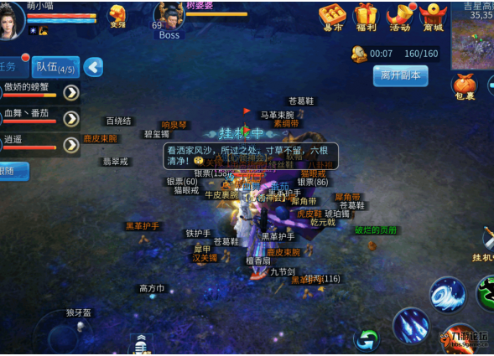

参考图

掉落物品在场景显示为一个图标（与物品在背包中的ui图标一致）和物品名称。

物品名的字色根据物品品质会变化（读表）。从低级到高级颜色为：白，绿，蓝，紫，橙。

金钱类掉落物，物品名附加金钱数额,，如“银两(6000)”,字体默认白色。

装备类掉落，物品名称会附加穿戴等级，如“气吞山河剑.Lv50”，颜色与装备品级颜色一致。

## 物品拾取

玩家触碰到掉落物品时（与掉落物的距离小于0.1m），则玩家拾取该物品。

拾取表现为物品飞到玩家身上后消失。

玩家有拾取权的物品，会出现一个光效。无拾取权的物品仅显示为一个图标。

一个物品只能被一个玩家拾取。

# 数据表需求

1 monster.xlsx

配置掉落物和掉率

2 equipmentBar.xlsx

配置装备栏每个格子的掉率

# 美术资源需求

1. **特效**
   1. **可拾取物品光效**

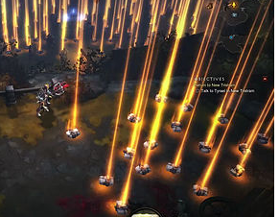

玩家可拾取的物品的特效，一道橙色的光柱，物品掉落时一道光柱从物品所在位置升起。一直持续到物品被拾取或销毁。

1. **~~模型~~（暂不需要）**
   1. **~~头盔+剑~~**

~~代表装备类掉落物~~

~~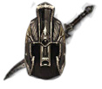 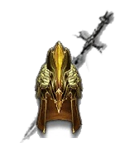~~

* 1. **~~强化道具，打造道具类~~**

~~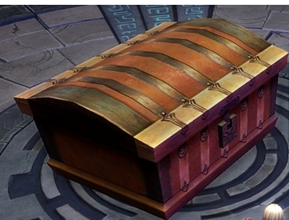~~

* 1. **~~金钱类~~**

